

Questão 1 )Qual das árvores abaixo tem todas as chaves no mesmo nível:

a) Árvore red-black
b) Árvore B
c) Árvore B*
d) Árvore B+
e) Árvore AVL

Questão 2)

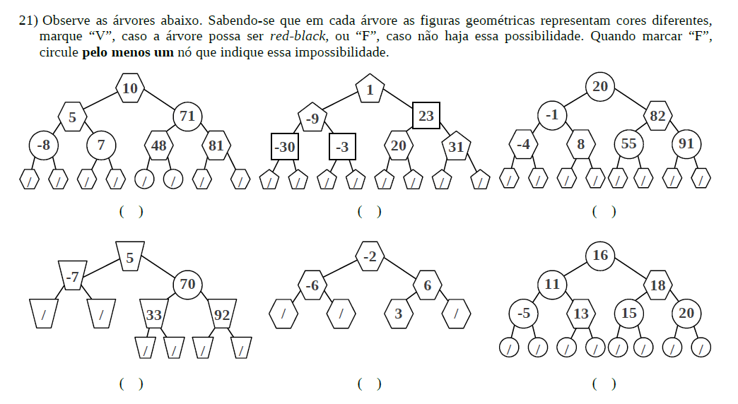

Questão 3)

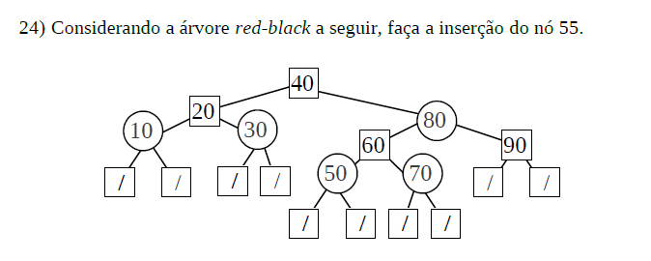

Questão 4) Qual das árvores abaixo pode não ser uma árvore binária?

Uma árvore red-black
Uma árvore de huffman
Uma árvore AVL
Uma árvore de grau 2
Uma árvore de espalhamento mínimo

Considere a figura indicando uma árvore red-black (sem as cores):

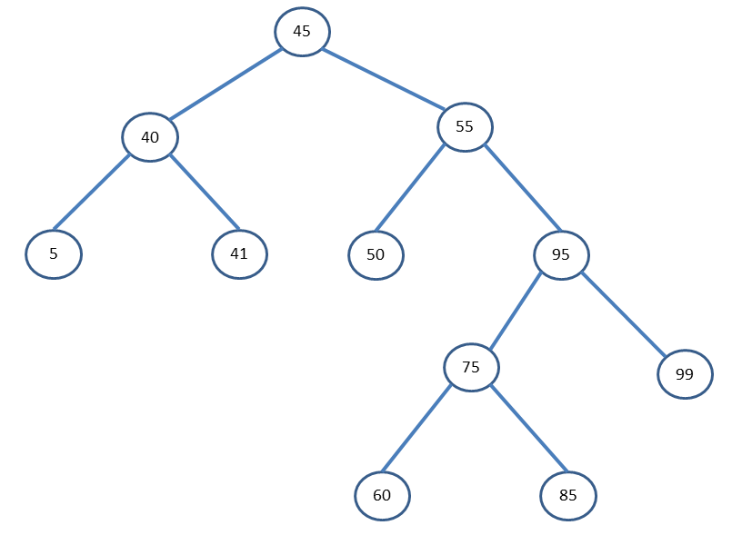
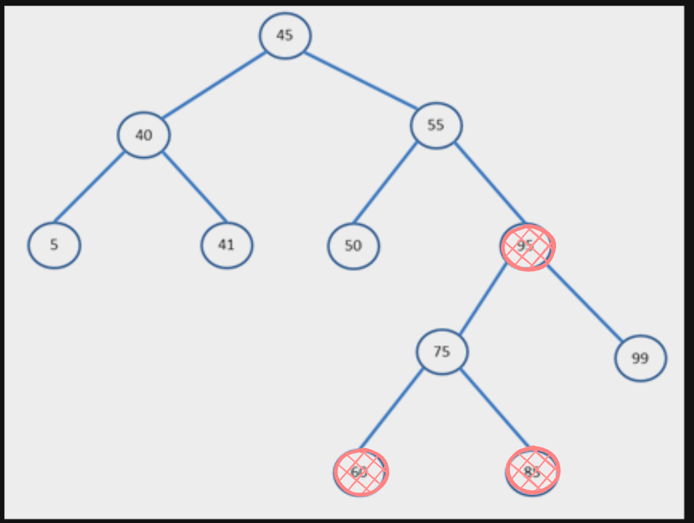

Questão 5) O nodo 5 poderia ser vermelho? Justifique a sua resposta.
Não, devido ao nível de preto

Questão 6) O nodo 45 poderia ser vermelho? Justifique a sua resposta.
Não, pois é raiz
Questão 7) O nodo 40 poderia ser vermelho? Justifique a sua resposta.
Não, devido ao nível de preto
Questão 8) O nodo 41 poderia ser vermelho? Justifique a sua resposta.
Não, devido ao nível de preto
Questão 9) O nodo 65 poderia ser vermelho? Justifique a sua resposta.
Não tem nodo 65
Questão 10) O nodo 55 poderia ser preto? Justifique a sua resposta.
Sim, precisa ser
Questão 11)

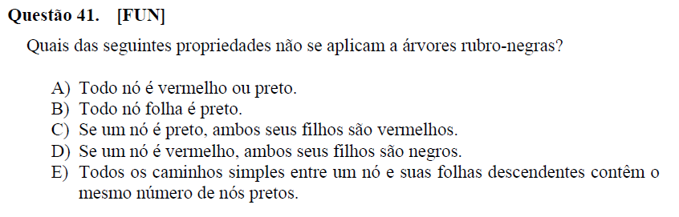

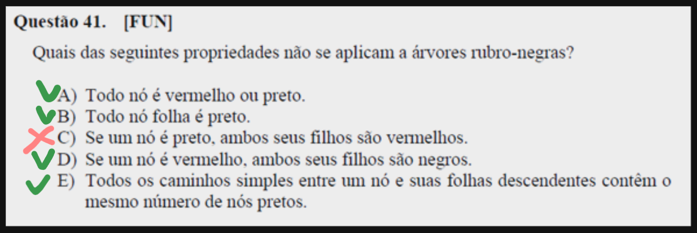
Questão 12) Qual destas é uma árvore (argh!) red-black?

